Многочисленные нарушения пожарной безопасности фиксируют специалисты в ходе профилактических рейдов
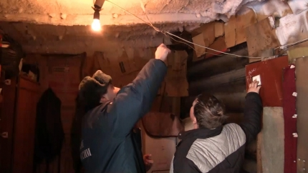
«Наша задача - разъяснить гражданам основные причины пожаров и условия, способствующие их развитию, особенно при низких температурах, когда нагрузка на отопительные приборы возрастает вдвойне. Не всегда люди самостоятельно могут оценить реальную угрозу от нарушения правил пожарной безопасности, в ходе рейдов мы обследуем помещение и конкретно указываем, в чем состоит нарушение. Вот и в данном случае обогревательный прибор хоть и заводского производства, однако сильно деформирован и стоит прямо на ковровом покрытии – все это может привести к возгоранию и, несомненно, находиться в таком помещении и продолжать эксплуатировать это оборудование опасно для жизни. Печное отопление здесь также применять невозможно: в печи множественные прогары, трещины – люди могут просто отравиться угарным газом», - отметил государственный инспектор города Иркутска по пожарному надзору Андрей Степанов.
На территории области ежедневно задействованы более 1,5 тысячи человек для организации профилактических рейдовых мероприятий, подворовых обходов и сходов граждан. Это сотрудники надзорной деятельности, федеральной противопожарной службы, полиции, представители органов местного самоуправления, работники управляющих компаний и социальной защиты, волонтеры и старосты.
Жителей региона призывают со всей серьёзностью подойти к проблемам собственной безопасности и принять меры для предотвращения пожара в своем жилье.

